暨南大学本科实验报告专用纸
课程名称 高级语言程序设计实验 成绩评定
实验项目名称 第三次实验 指导教师 张鑫源
实验项目编号 125 实验项目类型 C语言 实验地点 家
学生姓名 胡靖 学号 2019053753
学院 智能科学与工程学院 系 专业 信息安全
实验时间2020年 3月18 日 上 午～ 3月18 日 上 午 温度 ℃湿度
- 实验目的
实验目的:使用C语言输入个人信息
- 实验内容和要求
- 实验内容:由用户输入各自的个人信息，之后将其输出。信息列表如下：
姓名：
性别：
年龄：
身高：
体重：
BMI：
- 要求：（1）个人信息除姓名外不要求真实，BMI无需用户输入，BMI=体重/（身高*身高）；
（2）本实验姓名为字符串，性别为字符，年龄为无符号整数，其余为浮点数且约定浮点数按照双精度来存储；
（3）输入格式控制要求：性别男女分别为M和F，输出相对应得ASCII码；年龄域宽为6且居右；身高域宽17、保留4位有效小数、居右；体重域宽10、保留2位有效小数、居左；BMI按照单精度浮点数输出；
- 主要仪器设备
仪器：计算机
实验环境：visual studio
- 源程序
写出程序的源程序。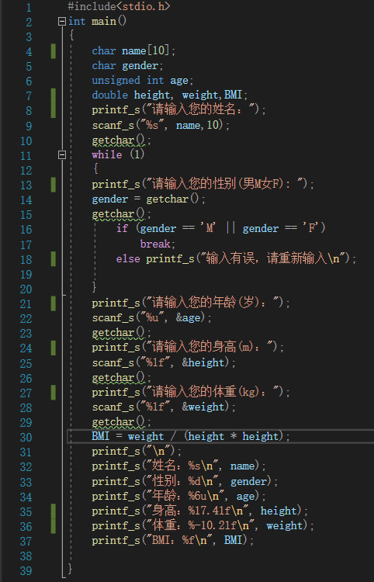
- 实验步骤与调试
主要是写出对源程序的语法错误以及逻辑错误的进行发现、修正以及调试的步骤。
- 开始在分别输入用户的个人信息时，点击回车会跳跃到第三个输入，通过运用所学知识使用getchar（）函数接收回车键。
- 在输入性别时想用循环使用户满足输入正确字符后进行下一个输入，使用while循环实现，但开始时当输入错误字串后就会产生无限输出错误提示语句的问题，在反复调试后将输入语句放进循环中并解决的了问题。

- 实验结果与分析
写出最终逻辑正确的程序在各种实验数据下的实验结果以及进行简单的结果分析。
- 在输入个人信息时，如果输入正确的性别则持续输入下面的信息，如果性别输入错误，将持续提示输入输入错误并直到用户输入正确为止。
- 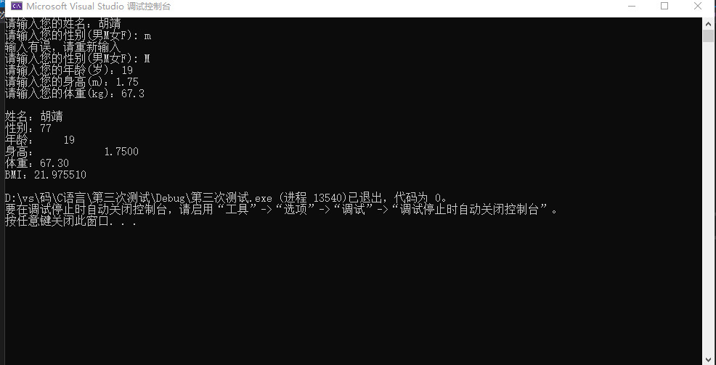
暨南大学本科实验报告专用纸(附页)

